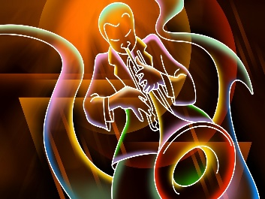
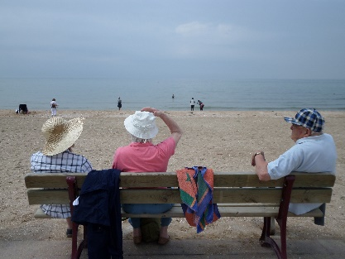
JUIN 2018
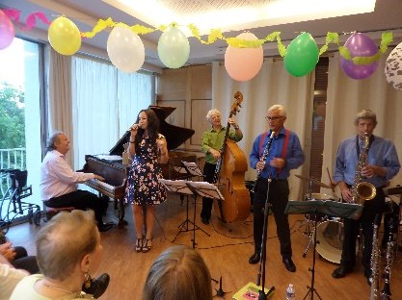
Vendredi 1er | Gymnastique douce | 15h00 | 1er étage
Samedi 2
Dimanche 3 | Cinéma « La Vache » | 15h00 | 1er étage
Lundi 4 | 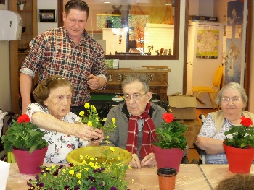  Atelier « Balcons fleuris » | 14h30 | Salle animation
Mardi 5 | Atelier relaxation | 15h30 | 1er étage
Mercredi 6 | Dictée | 15h00 | Salle animation
Jeudi 7 | Sortie HOULGATE | 7h00/20h00
Vendredi 8 | Gymnastique douce | 15h00 | 1er étage
Samedi 9
Dimanche 10
Lundi 11 | SILVERFIT | 15h00 | Salle Animation
Mardi 12 | Atelier relaxation | 15h30 | 1er étage
Mercredi 13 | Diaporama par Mr Faget « La nouvelle Calédonie » | 15h00 | 1er étage
Jeudi 14 | SOIREE JAZZ | 20h00 | 1er étage
Vendredi 15 | Gymnastique douce | 15h00 | 1er étage
Samedi 16
Dimanche 17 | Cinéma | 15h00 | 1er étage
Lundi 18 | Sortie à préciser | 14h00
Mardi 19 | Atelier relaxation | 15h30 | 1er étage
Mercredi 20 | Anniversaires avec Gérard Curci et fête pour les 100 ans de Mme Lamarre | 15h00 | 1er étage
Jeudi 21 | MESSE | 16h30 | 1er étage
Vendredi 22 | Gymnastique douce | 15h30 | 1er étage
Samedi 23
Dimanche 24
Lundi 25 | Concert classique par F.Cornu | 15h00 | 1er étage
Mardi 26 | Atelier relaxation | 15h30 | 1er étage
Mercredi 27 | Grand Loto | 14h30 | Salle animation
Jeudi 28 | Promenade en calèche adaptée (voir feuille avec horaires de départ)
Vendredi 29 | Gymnastique douce | 15h00 | Salle animation
Samedi 30
